Carpeta de Campo

Alumno: Ignacio Figueroa

Docente: Damian Olaso

Materia: practicas profesionalizastes

Año: 6°to

División: 2°da

Ciclo Lectivo 2021

Estoy en un proyecto de Practicas Profesionalizantes con unos compañeros de clase. El proyecto consiste en una aplicación web destinada a la educación y enseñanza, en ella podrán acceder alumnos y profesores.

En este proyecto yo soy el encargado del diagrama de Gantt, el Manual de usuario y alguna cosa que necesiten mis compañeros del proyecto “Aprende conmigo”. Esta es la carpeta de campo, donde yo voy a ir escribiendo mi progreso en prácticas profesionalizantes.

Un diagrama de Gantt es un cronograma de un proyecto que te permite comunicar visualmente el cronograma de tu proyecto de forma simple y compresible, en el se muestran que tareas se necesitan para completar el proyecto y cuando se deben hacer estas tareas, tambien podremos poner fecha de inicio, fecha de finalizacion, colores para distinguir cada tarea, etc.

Es muy util en proyecto que sean algo extensos y sea necesario organizarse para evitar tener problemas o complicaciones mas adelantes, por ejemplo no sabes por donde empezar, que hacer primero, este programa es muy util para poder hacer todo eso.

Existen muchos programas para hacer un diagrama de gantt como por ejemplo:

* ProjectLibre
* OpenProject
* GanttProject
* Excel

En mi caso utilizare Ganttproject porque es el que mas conozco y el que se me hace mas comodo de utilizar.

Es un programa de codigo abierto que esta disponible en sistemas operativos como Windows, Linux y Mac OS X. Dejo aca el link de descarga del programa:

<https://www.ganttproject.biz/>



Utilice unos videos de youtube de un canal Español llamado “VideoTutoriales Edutacion/Formacion en Software Libre”, dejo aca el link de la lista de reproduccion de una miniguia de Ganttproject:

<https://www.youtube.com/playlist?list=PLLLaU95AMQPphux5Ka_QfrlOkme5Z-Ua_>

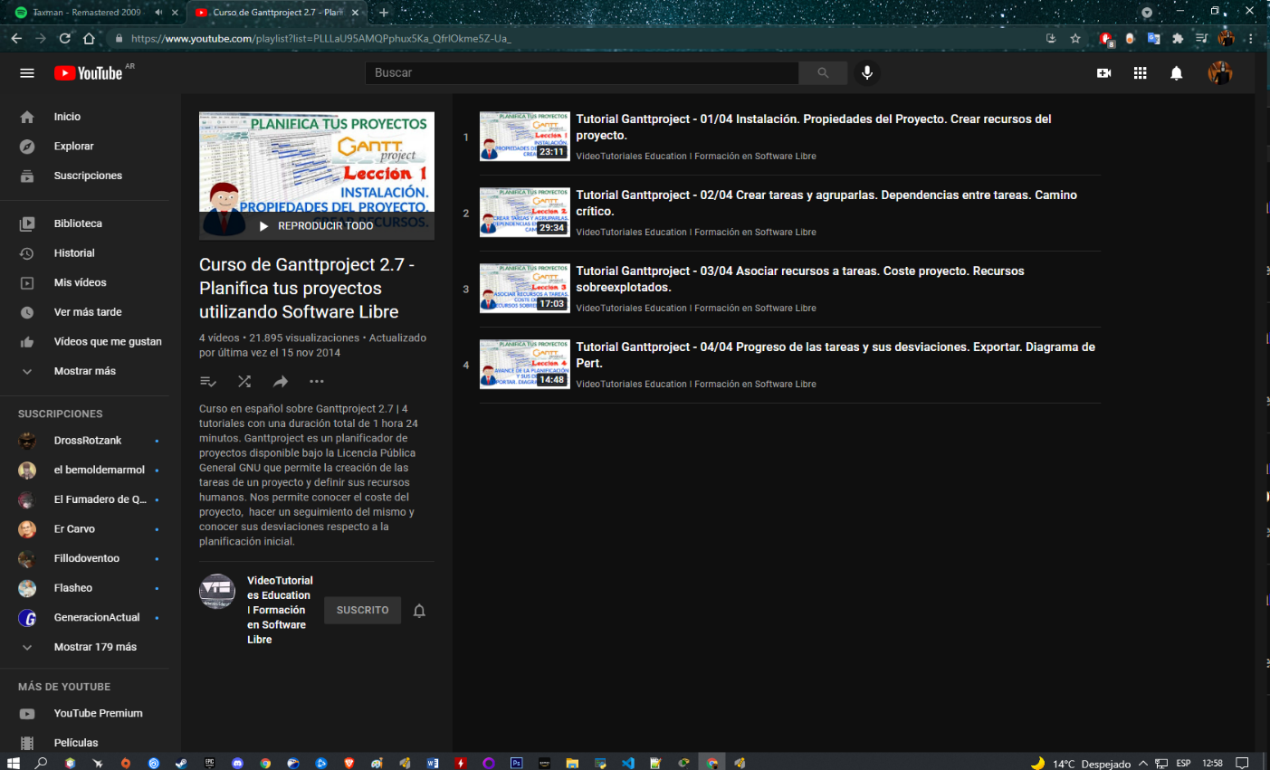

Son cuatro videos que explican muy bien el uso del programa, ademas este canal tiene videos muy educativos como clases de Geografia, LibreOffice, Audacity, etc.

|  |
| --- |
|  |

Bueno este el GanttProject, asi es la primera vista al abirlo, tiene varias opciones que son comunes en la mayoria de programas informaticos, como abrir archivo, guardar, etc. Tenemos algunas funciones propias de este programa o herramienta como “diagrama de recursos, Nombre, fecha de inicio, fecha de fin y a la derecha una linea de tiempo con algunos meses y sus respectivas fechas numericas. Existen tambien otras funciones propias de este programa que las ire explicando mas adelante.

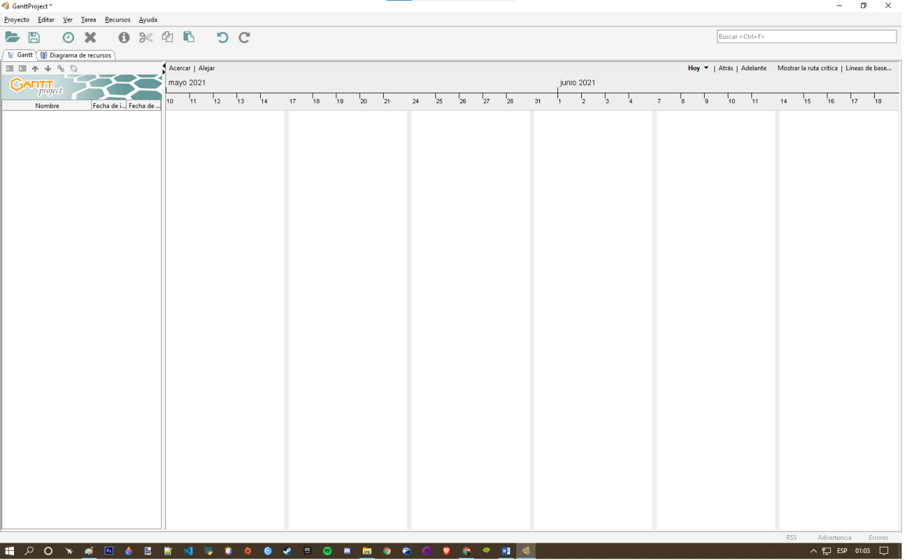

Primero cree una tarea y la renombre “Aprende Conmigo”, esta tarea sera el nombre del proyecto, sera un menu desplegable que especificara otras cosas. La fecha de inicio es el 14 de mayo, en la captura de pantalla dice que finaliza 4/6/21, esta fecha no es precisa porque esta se ira modificando con el tiempo.

Como puede verse a la derecha del nombre de la tarea hay como una linea de tiempo de mayo, junio y debajo aparece una barra azul que nos indica el dia que comenzamos y cuando supuestamente terminara, es sencillo de entender pero al principio puede ser un poco complicado y confuso de comprender.

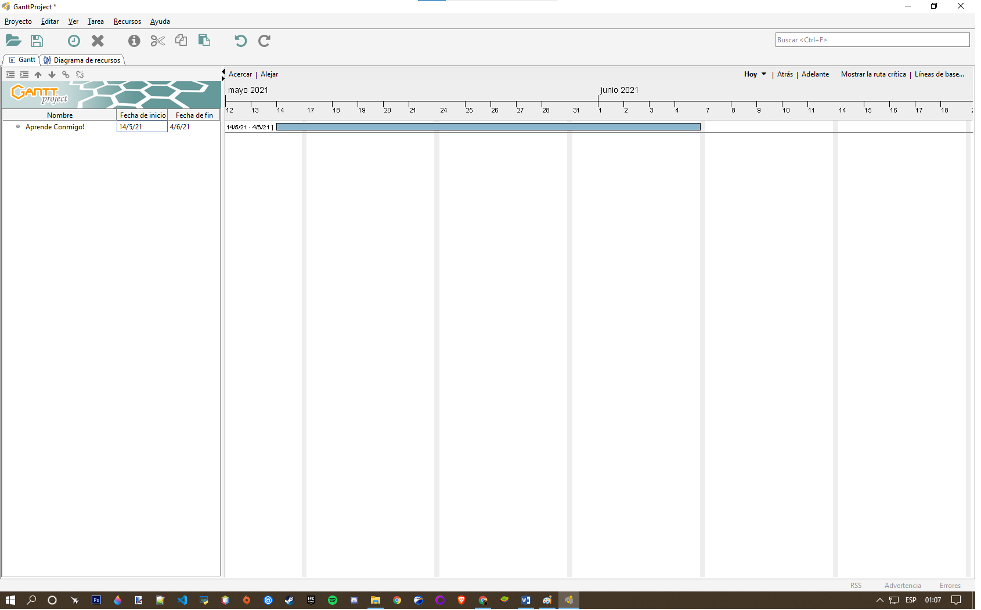

Luego puse a los cuatro cuerpos (incluyendome) del proyecto de “Aprende conmigo” con sus respectivas tareas, ellos son:

* Analista en sistemas (Ignacio Figueroa)
  + Investigaciones
  + Diagramas
  + Manual de usuario
* Diseñador Frontend (Daiana Alvarez)
  + Investigaciones
  + Prototipado Rapido
  + Generacion de Vistas
* Desarrollador Backend (Martin Dames)
  + Investigaciones
  + Codificacion
* Administrador de base de datos (Brandon Basaldua..)
  + Investigaciones
  + Diagramas
  + Creacion y mantenimiento de la base de datos
  + Creacion de logo

Como puede verse ya añadi las cuatro cuerpos funciones y esenciales del proyecto de “Aprende Conmigo”, algunas ya tienen una fecha de comienzo y de fin pero no son del todo precisas y exactas por ahora, ademas se incluyeron una barras celestes en la derecha debajo del linea de tiempo con dias y meses. Estas barras indican la tarea que debe hacerce.

Ademas inclui una nueva columna que indica el “ID” de cada tarea, esto sirve principalmente para indentificar cada tarea con un numero, en mi caso y por ahora es del (numero 0 hasta el numero 16).

Tal vez mas adelante se agreguen nuevas tareas al proyecto.

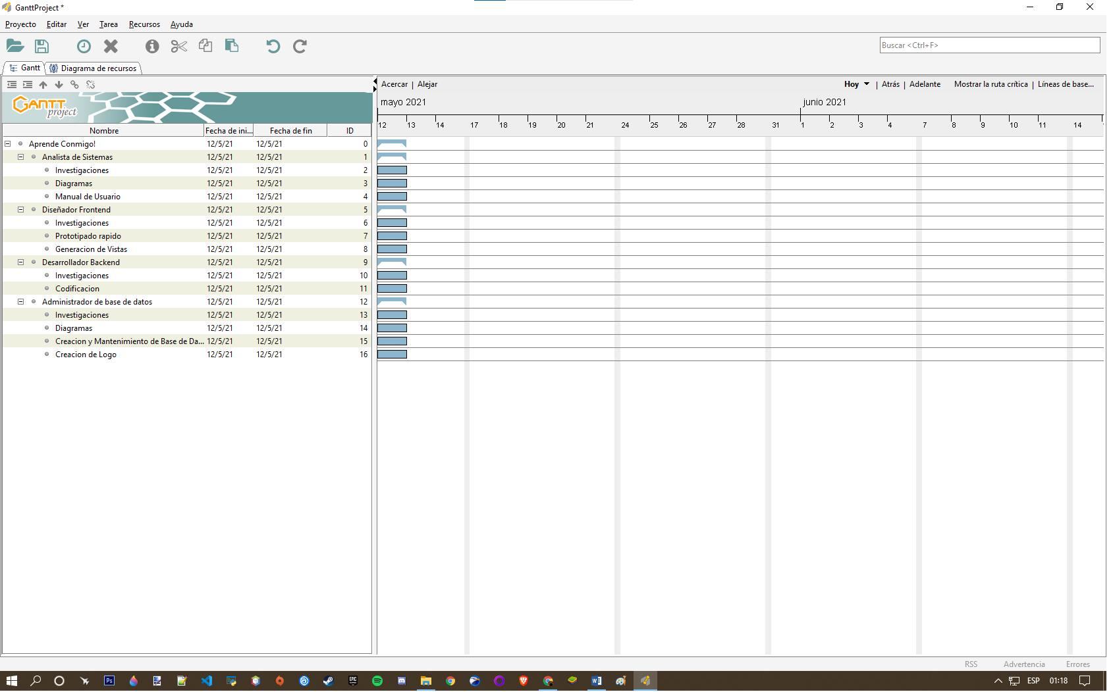

Puse cosas nuevas como colores en las tareas que hay.

El color violeta rayado identifica al proyecto completo de “Aprende Conmigo”, el color negro identifica a las cuatro personas encargadas del proyecto de “Aprende Conmigo”, el verde identifica a las tareas del analista en sistemas, el celeste a las tareas del diseñador frontend, el color rojo identifica las tareas del desarrollador backend y el color azul identifica a las tareas del administrador de base de datos.

Algunas fechas fueron cambiado pero no soy confirmadas del todo, y añadi algo nuevo, la columna de “Antececores” esta columna nos identifica que tarea se hace primero y cual va ultima, es decir el orden de cada una. Mas adelante mostrare como me quedo eso.

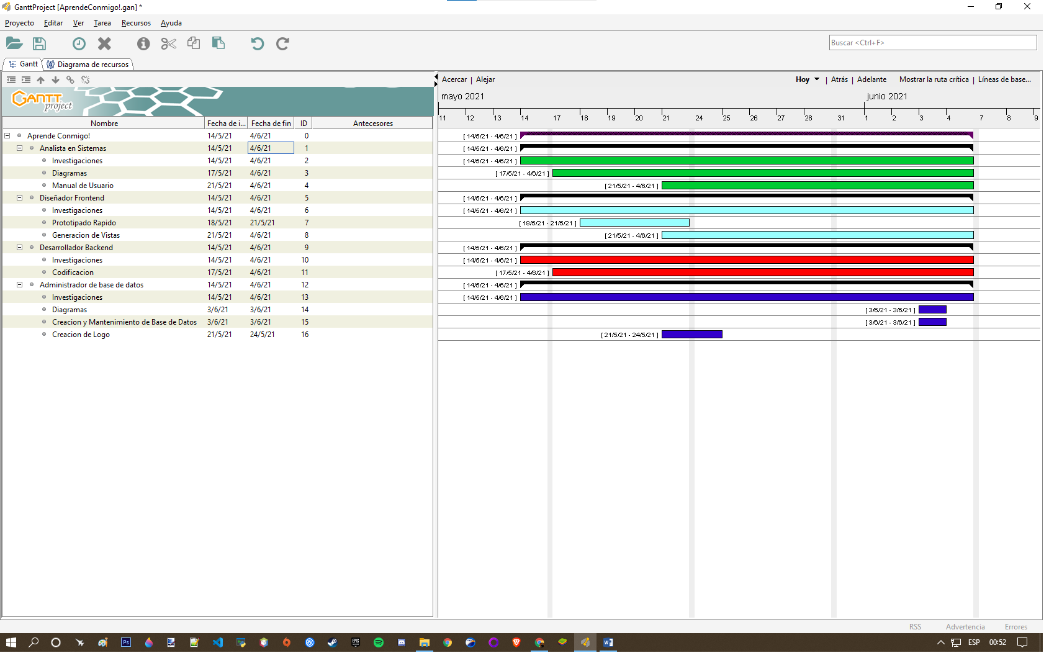

Bueno como se añadí los antecesores de cada tarea de cada persona del proyecto, además puede verse más ordenada la línea de tiempo y cada actividad tiene una flecha negra que indica cual va primera y cual le sigue a cada una.

Mientras más ancha se la barra de colores significa que tomo y demoro más tiempo hacerla, por ejemplo, la creación del logo de “Aprende conmigo” demoro un solo día, es algo más sencillo que las vistas del proyecto que puede cambiarse y tomar más días hacerla.

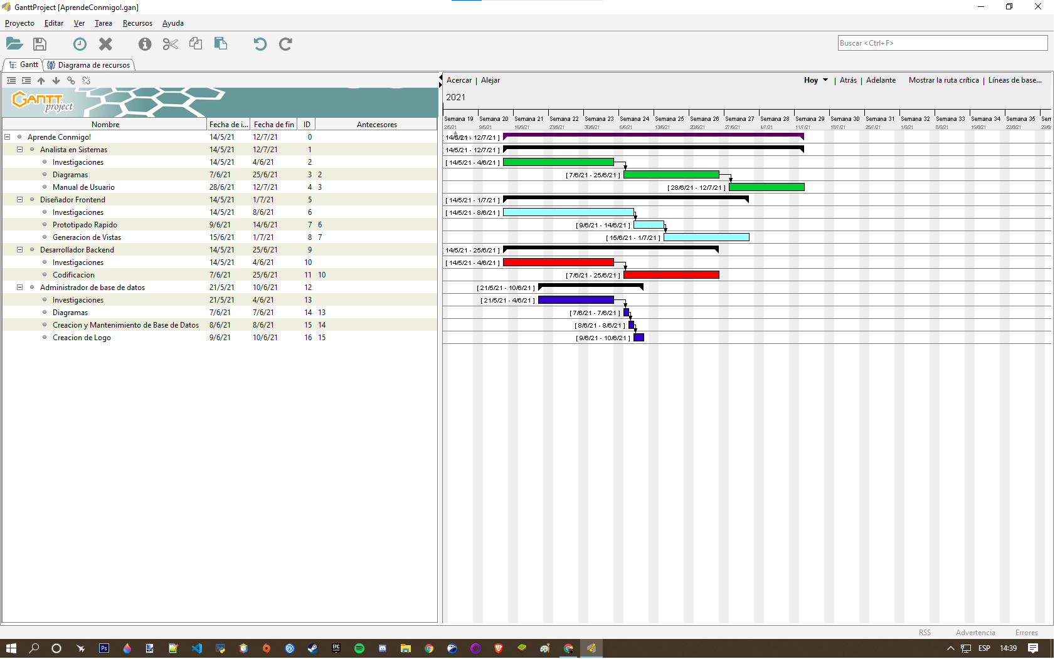

Como ya había dicho antes yo soy el encargado del manual de usuario o guía de usuario del proyecto de “Aprende Conmigo”.

Manual de usuario: es un documento destinado a dar asistencia a las personas que utilizan un sistema en particular, es útil para aquellos usuarios que tengan problemas o dificultades en alguna área en específico de su artículo o aplicación que estén utilizando.

Para hacer el manual de usuario me base e inspire mucho en el manual de Facebook que voy a dejar acá abajo en un link directo, totalmente gratis:

<http://www.aeped.es/sites/default/files/manual-facebook.pdf>

*Aclaración: no sé realmente si es el manual 100% real de Facebook o es una imitación de otra persona, un tercero o ajeno total de Facebook, pero si es muy útil. Realmente desconozco.

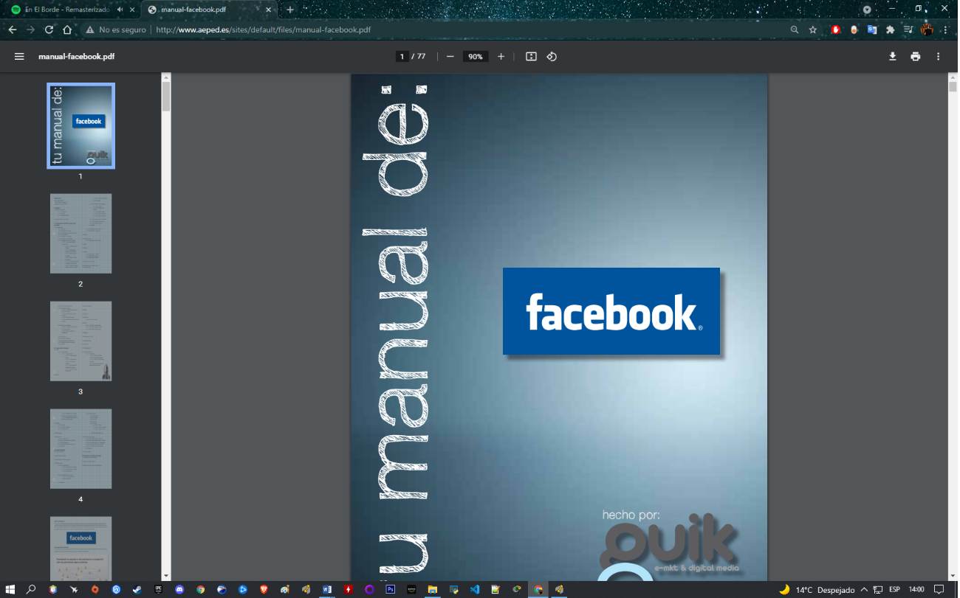

En el manual de usuario lo primero que hice fue diseñar un índice para indicar en que hoja y qué punto es cada sección es especifico, esto se ira modificando con el tiempo, no es permanente.

Un índice es una lista ordenada de capítulos, secciones, artículos, paginas, hojas, etc. Que además permite al lector saber que contenidos presenta la obra u artículo que tenga uno. Este suele aparecer al comienzo o al final.

También el índice es catalogado como aquello que tiene un archivo o una biblioteca. Se trata de un extenso documento que pueden consultar los empleados del lugar para atender los pedidos de los usuarios y entregarles aquello que están buscando o necesiten saber. Algunos índices están ordenados por orden alfabético o por temas específicos.

Acá fui escribiendo algunas cosas básicas como: ¿Qué es Aprende Conmigo?, ¿Por qué tener Aprende Conmigo?, etc.

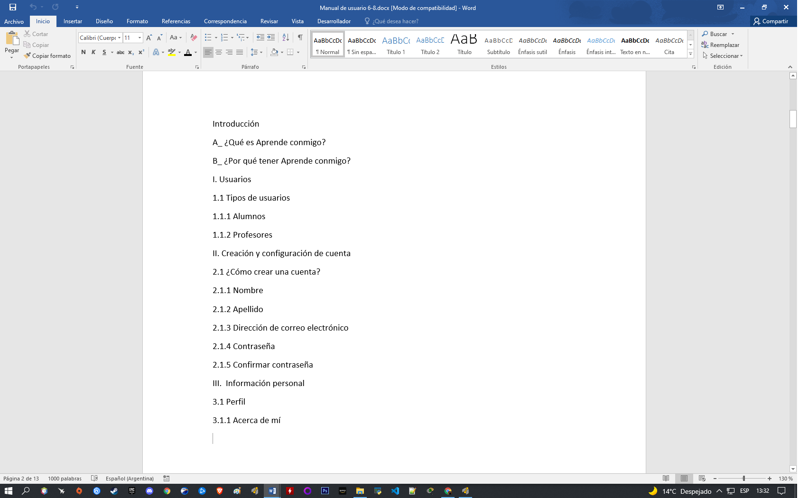

Acá puede verse un poco de cómo va quedando el manual de usuario, la primera parte es la descripción del proyecto y para qué sirve, añadí el logo creado por mi compañero Brandon Basaldúa (Encargado de la administración y mantenimiento de base de datos) y por mí, yo lo ayude eligiendo imágenes, él fue el principal encargado del logo, tal vez más adelante lo modifiquemos. Se vera

Además, fui describiendo que son los usuarios, alumnos, profesores, etc.

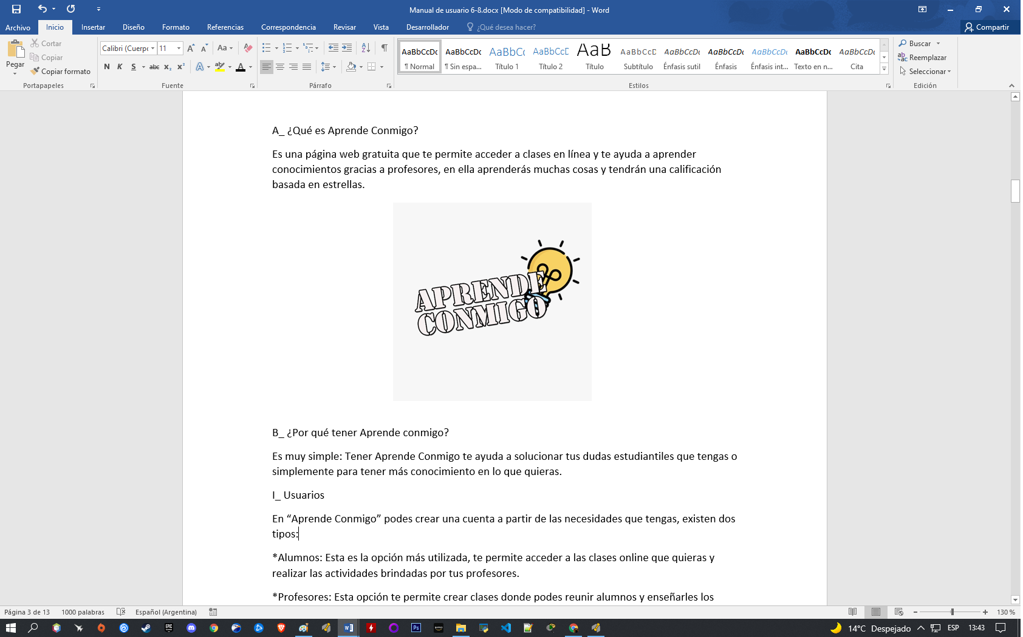

Le sigue la creación de la cuenta, algo muy sencillo y rápido, primero tenes que abrir el navegador que más te guste o tu favorito, en mi caso utilizo mucho el Google Chrome o el navegador Brave que se diferencia mucho del resto porque no tiene nada de publicidad, cosa que es muy útil en YouTube que todo el tiempo te salen anuncios y a veces es molesto principalmente en la música.

Después lo que puse en mi manual de usuario respecto a la página web fue el tema de la creación e inicio de sesión.

SESION

La configuracion de usuario es algo muy importante ya que esto nos definira en el lugar o entorno que estemos, en este caso sera una pagina web, aca pondremos un nombre, nickname o user, pero en este caso que es educativo lo mejor siempre sera el nombre real (Primer nombre, apellido). Aca describo como es el tema de el menu desplegable izquierdo. Le puse un circulo un poco ovalado rojo para poder diferenciarlo de una mejor manera.

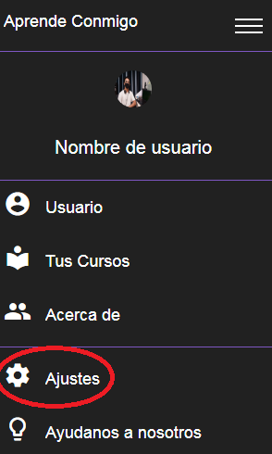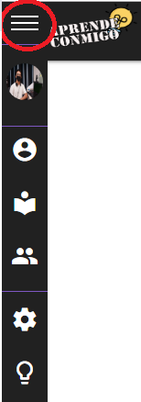Luego fui escribiendo acerca de las otras opciones que hay en el menú desplegable de las tres barritas blancas iguales, en este caso es la secciones de “Ajustes”, antes decía “Ajuste “pero ya lo arregle, fue un pequeño error ortográfico y gramatical que es mínimo pero queda muy estético a la vista de los ojos y de la perspectiva visual de un tercero que no tiene ninguna clase de entendimiento en sistemas informáticos o uso de aplicaciones web o alguien ajeno a la tecnología actual del 2021 que ha cambiado el mundo y es indispensable para vivir hoy en día, casi que una persona no utilice estos medios es como una persona aislada de la sociedad, casi cavernícola atrasado. Es decir que no hay nada más que visible que aquel que no se deja ver, al despersonalizarte ver todo, porque eso te abrió los ojos.

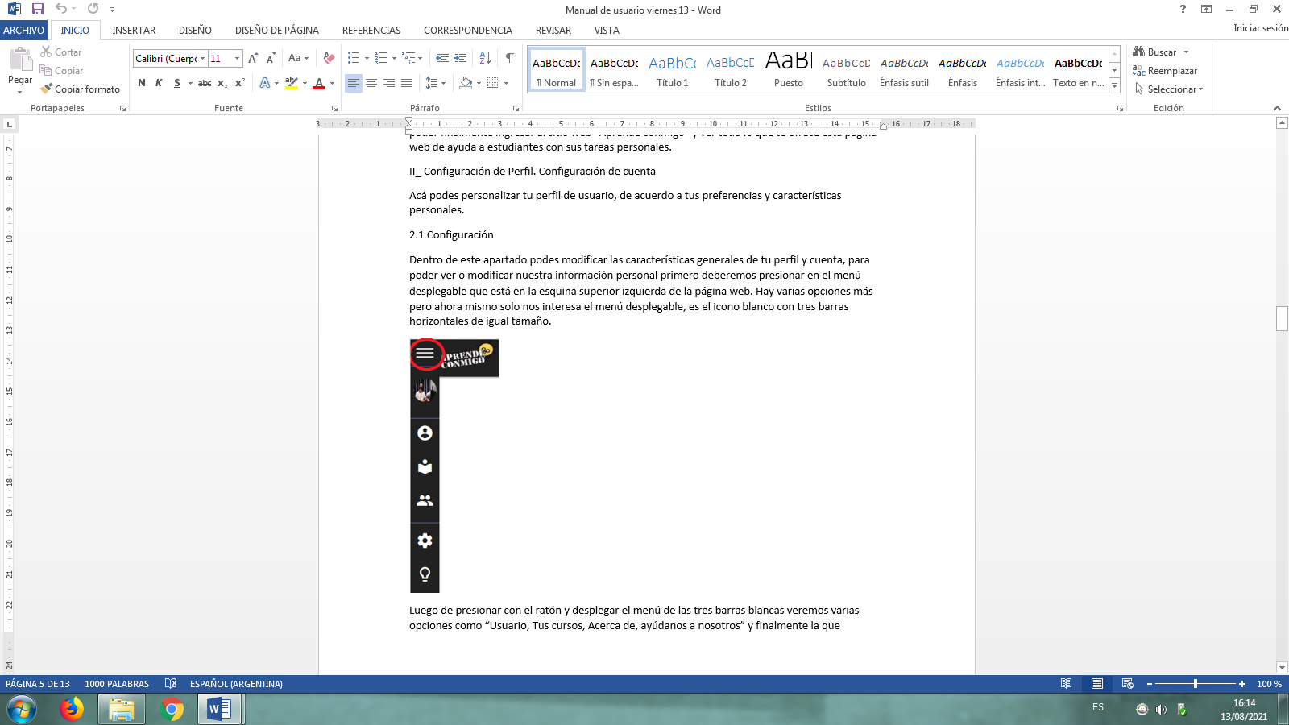

Después seguí explicando la configuración del perfil de usuario del proyecto

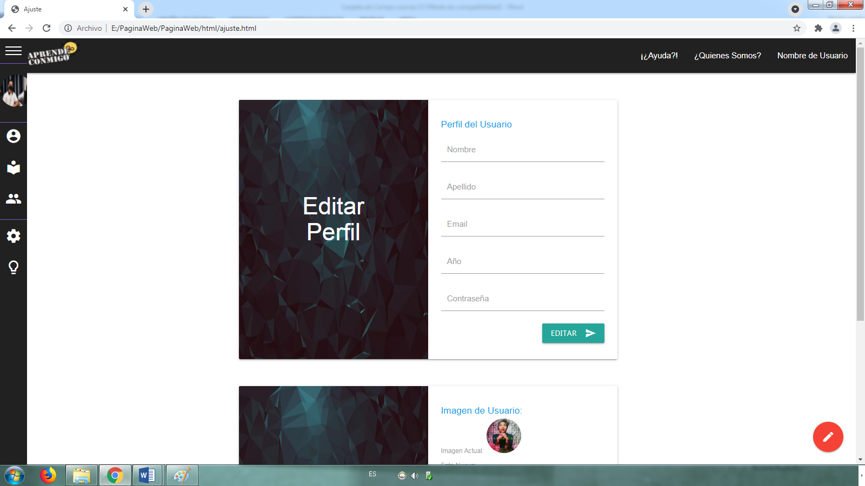

Esta es la vista de “Ajustes” podemos editar varias cosas como el nombre, apellido, email, año, foto de perfil, etc.

Todas estas cosas las especifique muchísimo mejor en el manual de usuario de “Aprende conmigo”, esto es de ir poniendo mis pasos en la materia de prácticas profesionalizantes. También hay una función que tiene un icono de un lápiz con un círculo rojo en la esquina inferior izquierda en la vista de ajustes, esto también es un menú que al poner el mouse o ratón encima de ella aparezcan múltiples funciones como adjuntar archivos, descargar algún archivo como una foto, imagen, video o documento en varios formatos y de puntuaciones, pero no sabemos si será una función que este de forma temporal en versiones más avanzadas de la aplicación web de “Aprende conmigo”, informare por este medio si más adelante es o no es permanente.

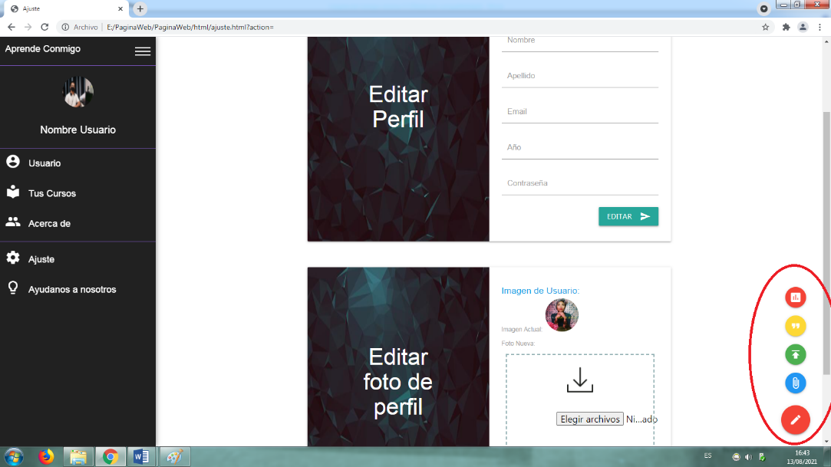

Después seguí con la sección de tus cursos, en ella están los cursos en los que estamos inscriptos o para crear uno si queremos, todo depende de las necesidades del usuario, tiene varios datos de interés como una pequeña descripción de la materia que quieras estudiar o la fecha numérica en la que te inscribiste.

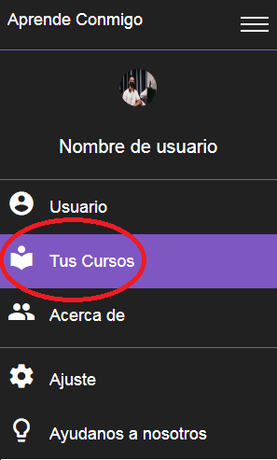

Acá como se ven en la vista de cursos aparece un título correspondiente con la materia y una imagen relacionada a eso, pero la descripción no es correcta porque dice “lorem ipsus” que sirve para poner un texto de ejemplo en algún lugar correspondiente que queramos asignar una descripción o una breve explicación o argumentación de un objeto, articulo, cuerpo o lo que el usuario/operador quiera decir e incluso expresar libremente bajo alguna ideología, pensamiento político, etc. “Lorem ipsus” es una palabra que parece latín, pero en realidad no tiene sentido tampoco en este idioma. Su título deriva del latín “dolorem ipsum” que significa <<el dolor sin ti>> Entonces podemos decir que proviene del latín que luego fue evolucionando al latín vulgar o también conocido como latín tardío que era hablado por la sociedad poblacional y ciudadana de Europa hace muchos años que luego fue evolucionando a varias lenguas que hoy conocemos como lenguas latinas o romances, ellas son el español, portugués, francés, italiano, rumano, etc. Entonces lo que hare es muy sencillo solo cambiarlo a una descripción más acorde a lo que debe ser una buena descripción.

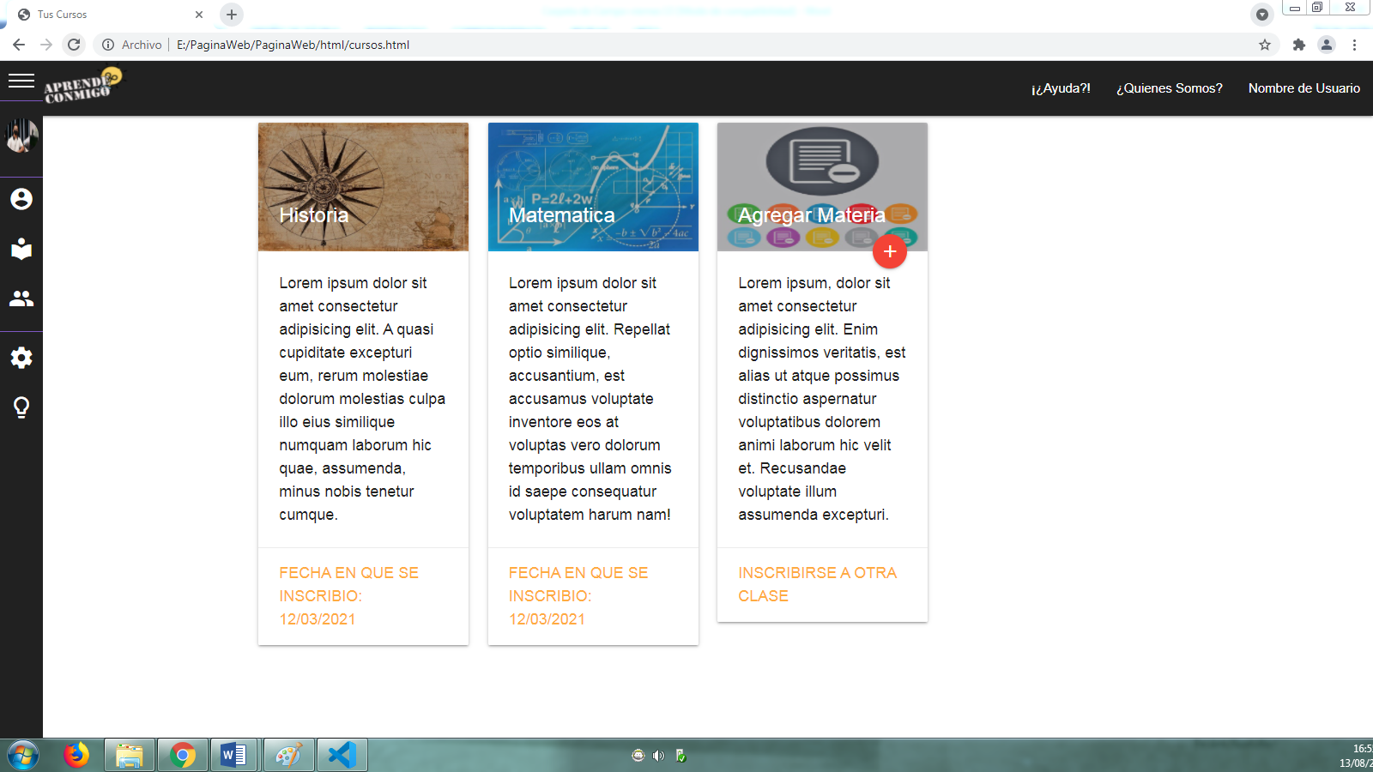

Hay que modificar unas cosas chiquitas en el código de la vista, pero antes hay que hacer unas cosas que las voy a explicar debajo de esta hoja.

Como ya he mencionado anteriormente primero debemos ir al código de nuestro proyecto. Hay varios editores de código fuente como notepad++, atom, brackets, etc. Pero en mi caso yo utilizare el Visual Studio Code que para mí es el más cómodo de usar, el que gano mi corazón de alguna forma, tal vez lo cambie en un tiempo, pero ahora estoy casado con ese. ¡Amor eterno!

Dejo acá el link de descarga, es completamente gratuito:

https://code.visualstudio.com/



Bueno como decía acá está el código de la vista cursos, únicamente hay que cambiar la etiqueta <p> y escribir una descripción de las materias. En mi caso son: historia, matemática y agregar materia. La etiqueta <p> está cubierta por un ovalo rojo.

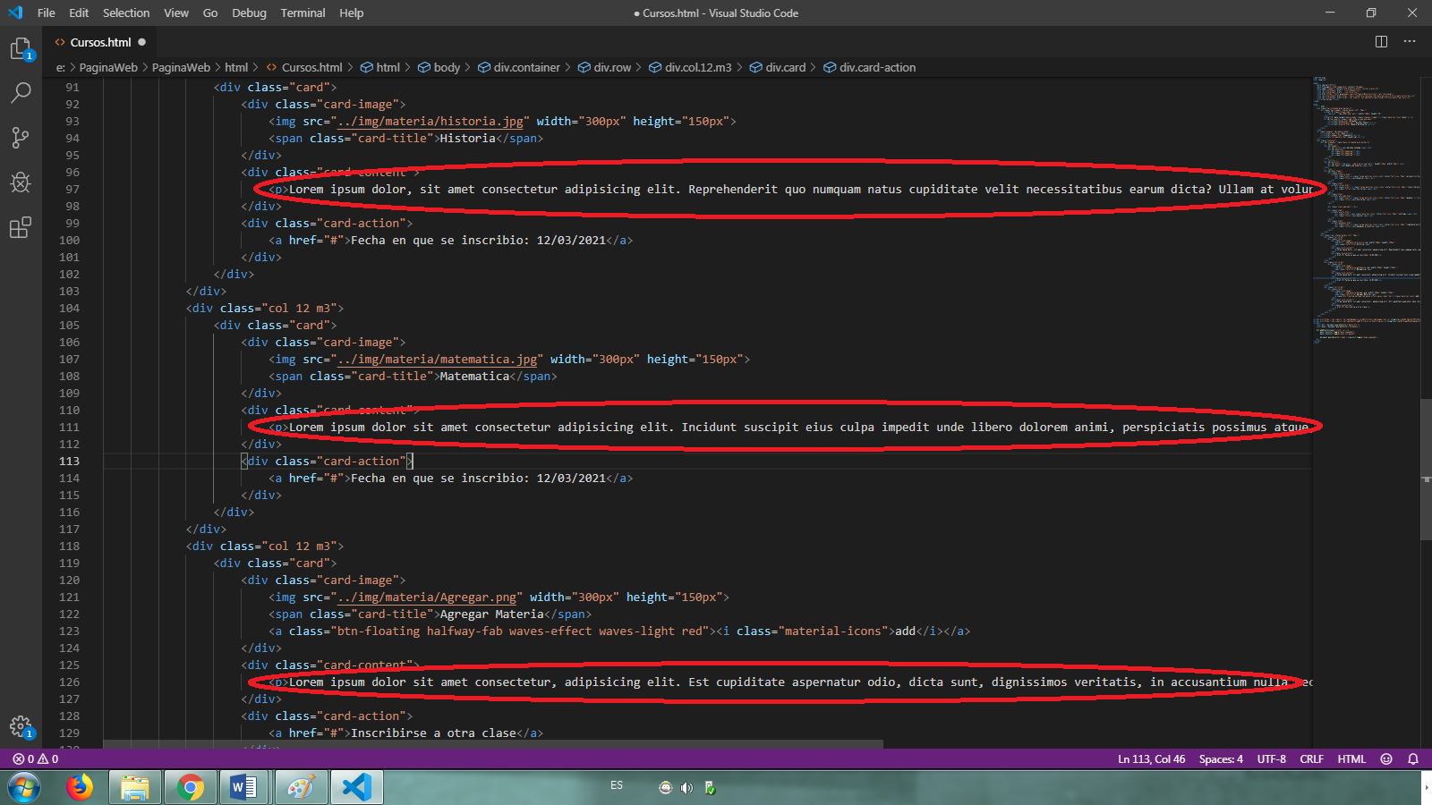

Bueno ahí hay que ponerle una descripción buena y que describa e explique de que trata o quiera trasmitir aquella materias o también llamada asignatura escolar.

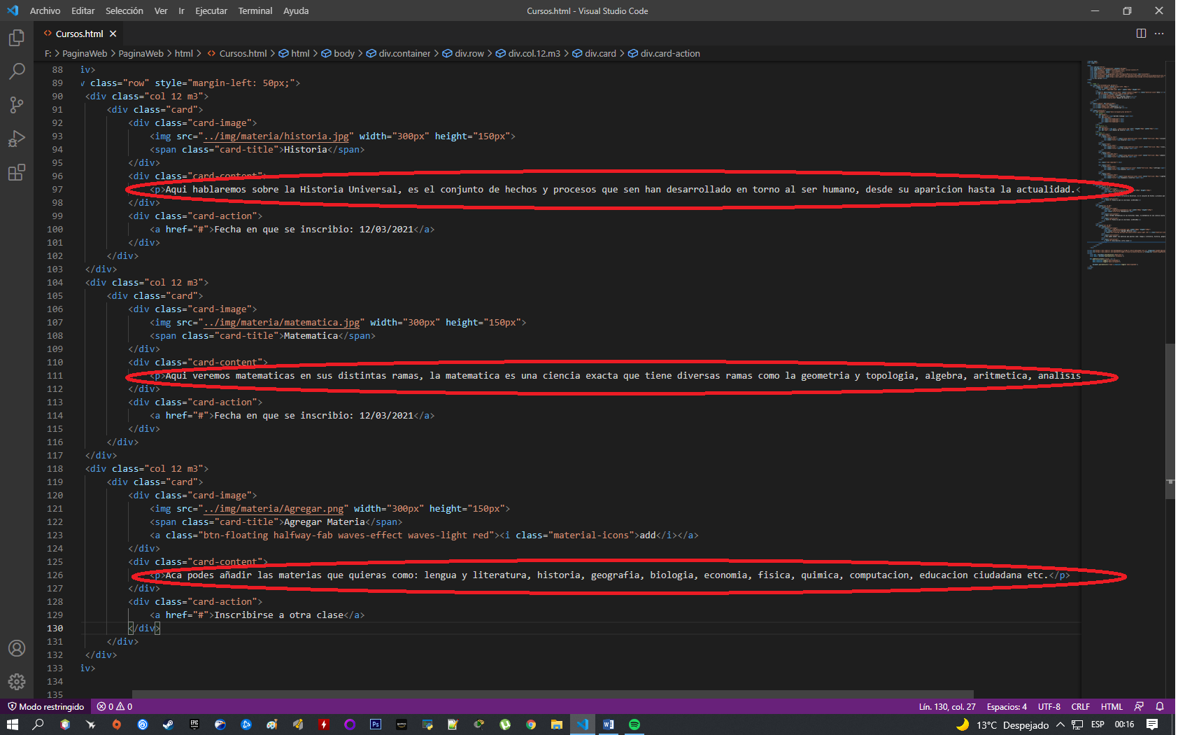

Las descripciones correctas están con esos óvalos rojos, como siempre

Bueno después de una ardua, duradera, pensativa, minuciosa, detallista y mental búsqueda de respuestas y preguntas encontré unas descripciones acordes que me hacen sentir cómodo y satisfecho de eso, que es las materias de la página web de “Aprende conmigo”. Tal vez estas vayan cambiando con el tiempo o mejorando, se verá eso mientras vaya transcurriendo el proyecto de ayuda estudiantil, mi estabilidad mental lo verá.

Para historia es:

Historia

* Aquí hablaremos sobre la Historia Universal, es el conjunto de hechos y procesos que sean han desarrollado en torno al ser humano, desde su aparición hasta la actualidad.

Para matemáticas es:

* Aquí veremos matemáticas en sus distintas ramas, la matemática es una ciencia exacta que tiene diversas ramas como la geometría y topología, algebra, aritmética, análisis, entre otras.

Para agregar materias es:

* Acá podés añadir las materias que quieras como: lengua y literatura, historia, geografía, biología, economía, física, química, computación, educación ciudadana etc.

Todas esas descripciones las hice mentalmente, para mi quedaron bastante bien, una descripción breve y sencilla sin lenguaje técnico o complejo, los lenguajes técnicos a veces dicen mucho y nada al mismo tiempo. Confunden a la gente.

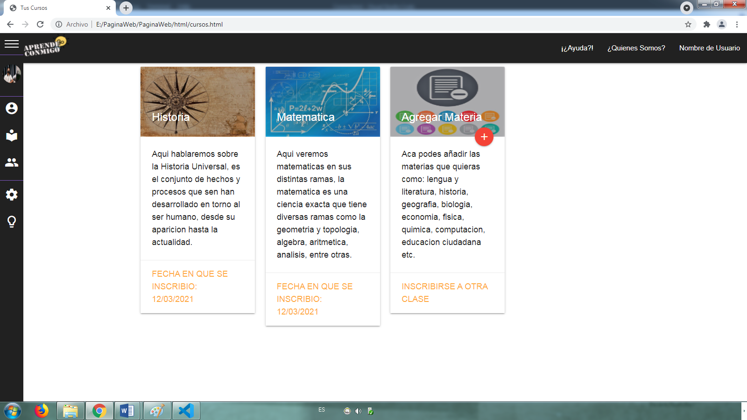

Bueno así es como se vería la descripción bien y correcta. Con los títulos en blanco, descripciones en negro y la fecha de inscripción con un amarillo anaranjado. Como ya he mencionado anteriormente estas pueden ir cambiando mucho.

Empezaron algunos cambios respecto a las vistas del proyecto web, el menú desplegable ya es otro, distinto al otro que había antes, este es más formal y mucho más simple que el anterior, este es completamente negro, ya no tiene líneas violetas como antes. Además, modifique la estructura de este manual de usuario.

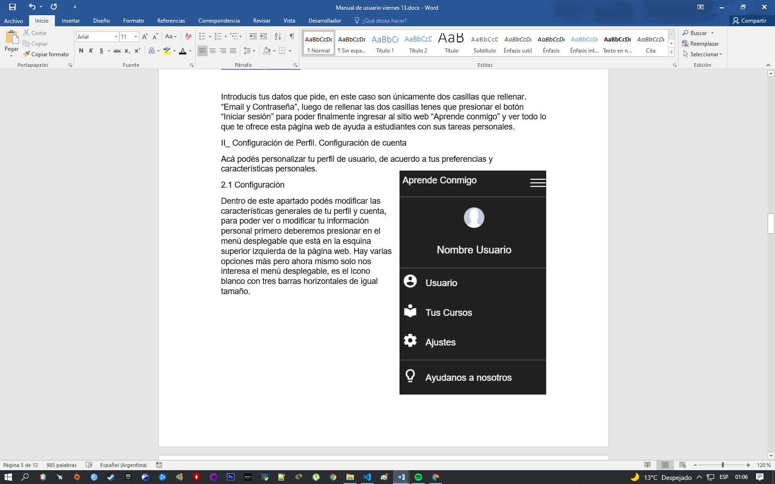

Dejo acá abajo los dos menús uno al lado del otro para ver con mayor claridad.

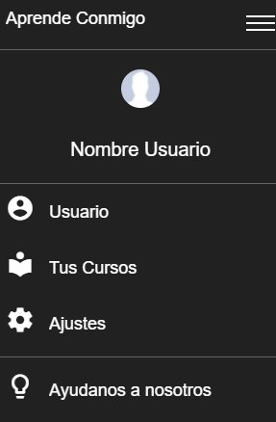

Se eliminó la función de “acerca de”, esta función iba a mostrar información adicional como preguntas frecuentes, ayuda para usuarios, etc. Esta información adicional está en otra vista que luego iré explicando más adelante y con mayor profundidad. La foto del señor en una computadora *robada de google* se fue, ahora tiene una silueta de un hombre que se parece mucho al estándar al crear una cuenta de Facebook, más simple en general.

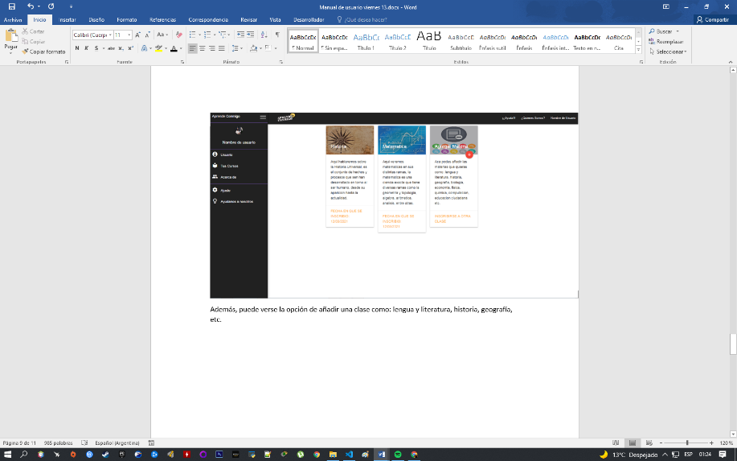Pero el menú desplegable no fue lo único que sufrió algún tipo de cambio, el que también cambio fue la vista de tus cursos, ahora esta tiene un menú desplegable “como una carta” propio en cada una, para mi queda mucho mejor, no hay tanta información invasiva en la pantalla para el usuario que quiera ver la página web.

Así es como me quedo, una carta que al presionarla abre una descripción. Iré añadiendo más descripciones porque siento que está bastante incompleto.

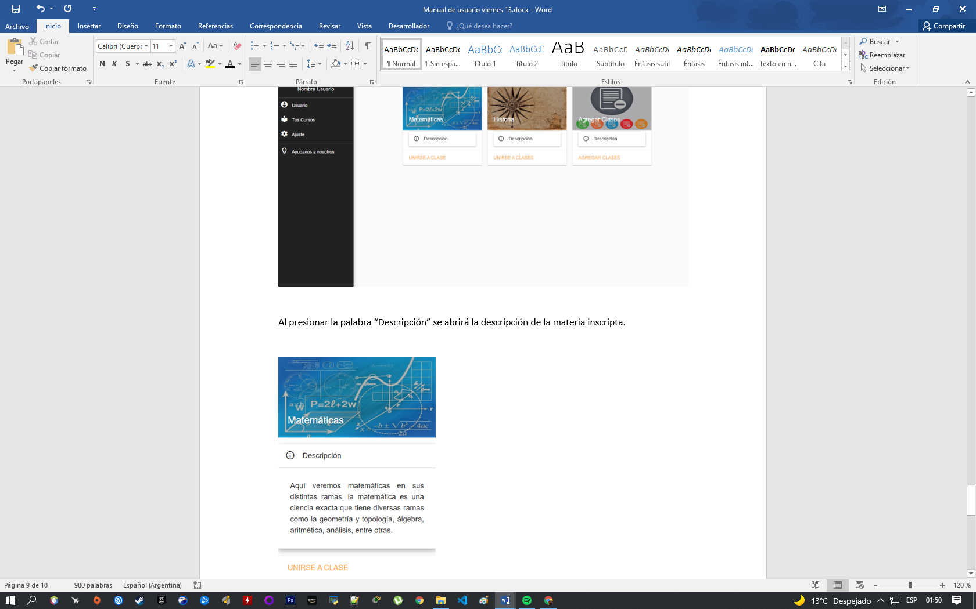

Además de hacer el diagrama de Gantt, manual de usuario, una pequeña ayuda en el logo también estuve ayudando con la base de datos.

Para hacer la base de datos del proyecto “Aprende Conmigo” se necesitan varias cosas y requisitos.

¿Qué es una base de datos?

En pocas palabras es un conjunto de datos pertenecientes a un mismo contexto y almacenados sistemáticamente para su posterior uso.

Para crear una base de datos necesitamos abrir el xampp que es un paquete de software libre que consiste principalmente en el sistema de gestión de bases de datos MySQL, el servidor web Apache y los interpretes para PHP.

Existen otros gestores de bases de datos, pero en mi caso utilizare el xampp, es el que mejor conozco.

XAMPP es un programa completamente gratuito y fácil de usar, dejo aquí debajo el link de descarga:

<https://www.apachefriends.org/es/index.html>



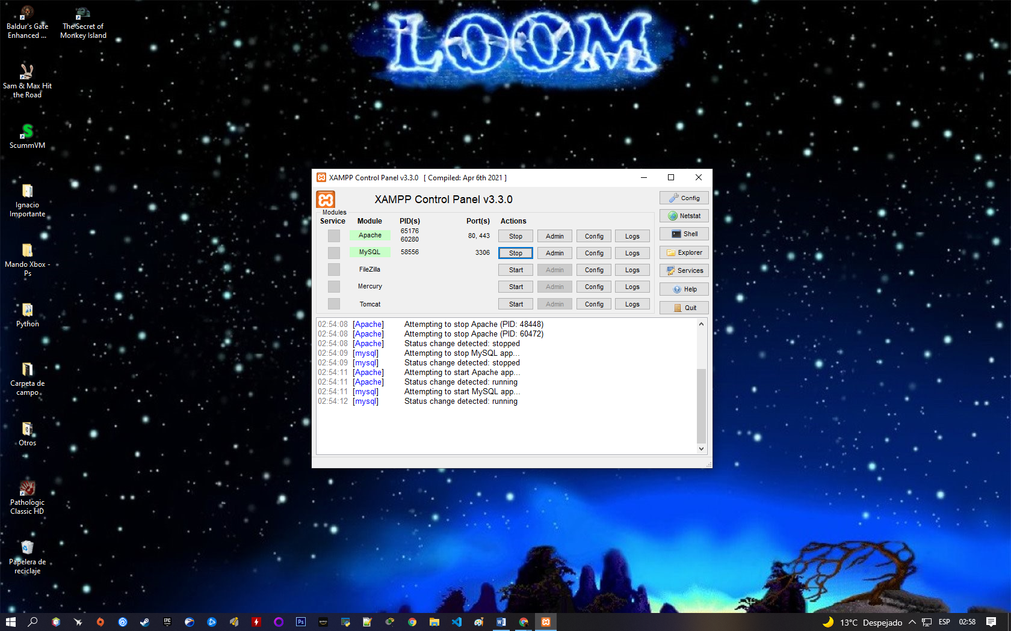

Lo instalamos y activamos el Xampp, la instalación es muy sencilla, abrirlo y darle siguiente, siguiente...

Después lo abrimos y activamos Apache y MySQL, clicamos admin de mysql y nos llevara a una página web.

El sitio oficial de phpMyAdmin.

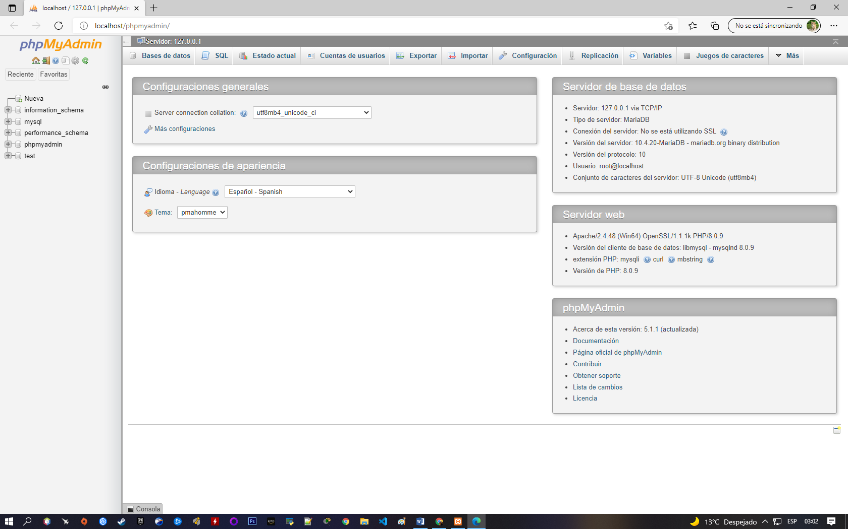

La base de datos la hice junto a mi compañera del proyecto, la señorita Daiana Álvarez

Primero creamos la base de datos yendo la opción de nueva que se encuentra en la esquina superior izquierda de phpMySQL debajo de la palabra “Reciente”, crear la base de datos es muy fácil, pones un nombre y pones cotejamiento y la creas.

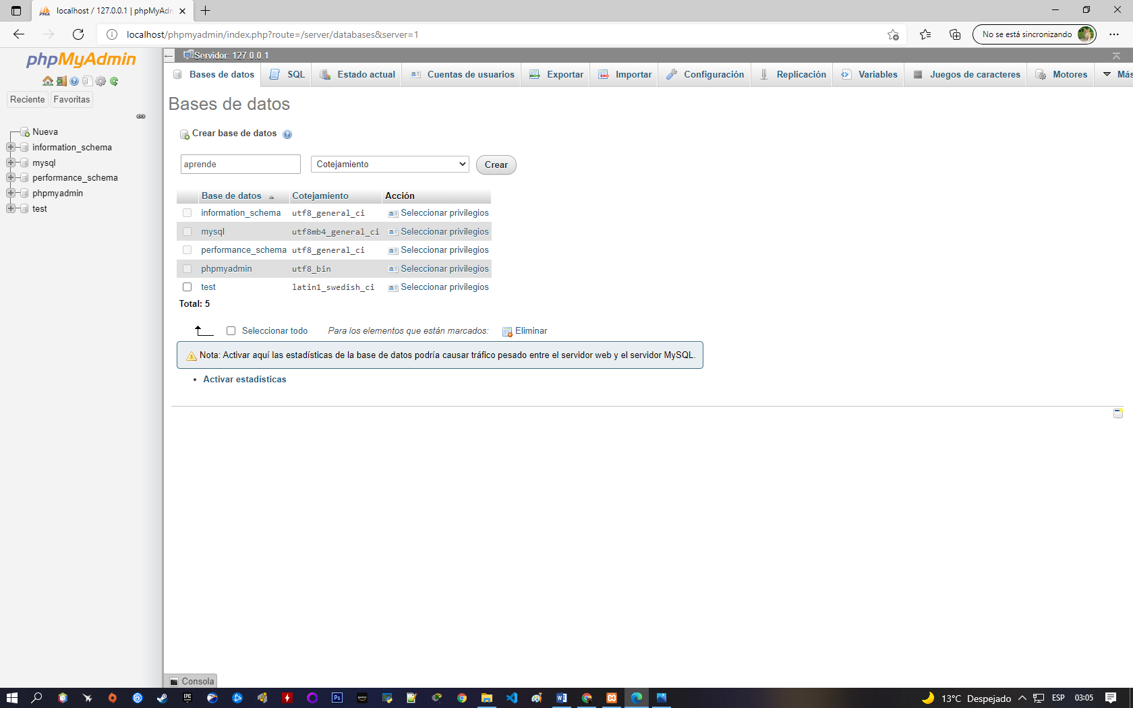

Después creamos tablas en la base de datos e insertamos datos.

ID es la clave primaria, su tipo es int es decir numero entero, nombre y descripción son texto, se les puede añadir un valor de caracteres en mi caso nombre tiene 50 y descripción tiene 200. Existen muchos más tipos, pero las iré mostrando más adelante.

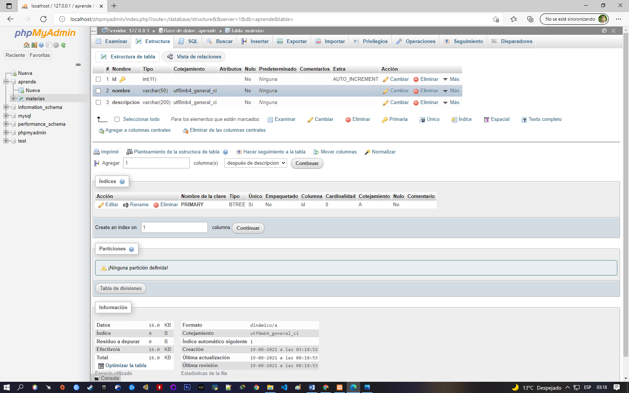

Después tenemos que cargarle o insertarle los datos a nuestra tabla de datos, los datos se cargan en el values (), tendremos que escribirle su id, nombre y su descripción correspondiente. En mi caso inserto cuatro inserts porque esta es la sección de materias en las que podés agregar más o ver en las que ya estas. Este insert únicamente tuvo cuatro campos, aunque seguramente haga algunos con más campos y tal vez un poquitito más complejos. Esto de base de datos es bastante sencillo en mi opinión.

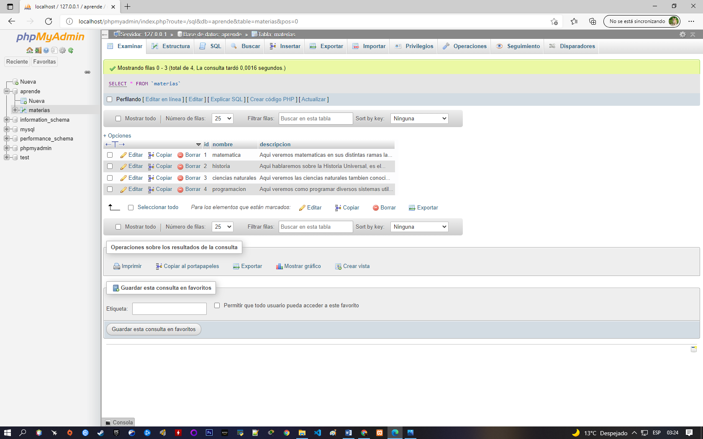

Después cree otra tabla con el nombre de “Registrarse” esta es la tabla del registro de la página web, en ella repetí los casi todos los mismos pasos de antes pero ahora añadí “edad, apellido, fecha de nacimiento, correo electrónico, contraseña y seleccionar una materia”. Ingrese varios nombres *uno cualquiera y los otros tres mezclando los nombres de los participantes*.

Edad es de tipo int, apellido varchar, fecha de nacimiento es date, correo electrónico es varchar, contraseña es del tipo Password y selección de materia varchar.

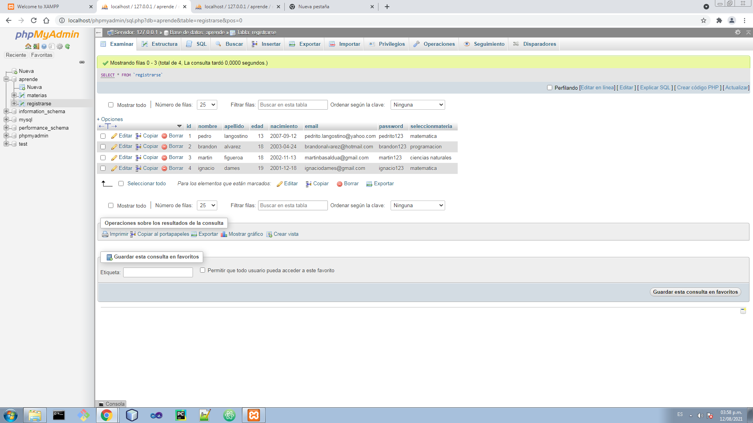

Fuentes:

<https://definicion.de/indice/>

<https://www.youtube.com/playlist?list=PLLLaU95AMQPphux5Ka_QfrlOkme5Z-Ua_>

<https://www.ganttproject.biz/>

https://code.visualstudio.com/